**Викторина: « Казахстан – моя родина »**

**Цель:** формирование у детей интереса к жизни людей других национальностей, их культуре, обычаям, национальному искусству

**Задачи:**  
1. Формировать у детей казахстанский патриотизм, миролюбие, национальное согласие, углубление и расширение знаний и представлений детей о нашей Родине.

2.Воспитывать чувство гордости за свою страну, свой народ, уважение к традициям и обычаям других народов.

**Ход**

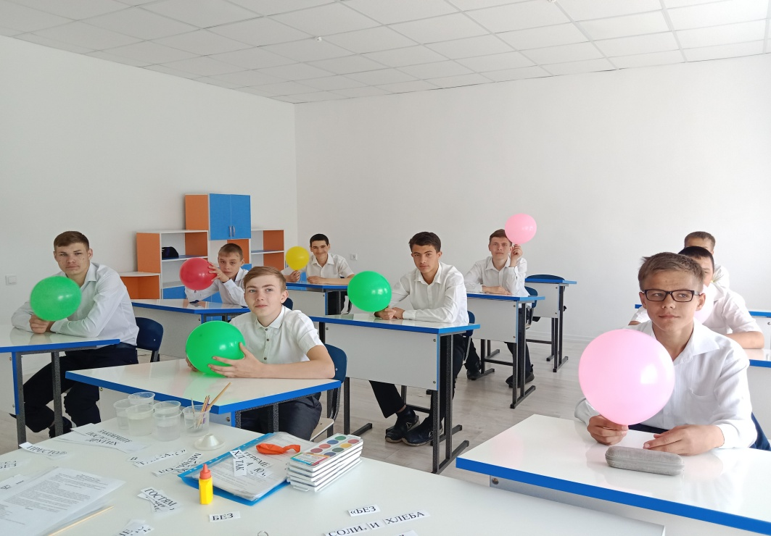**:**

На просторах Казахстана  
Много разных народов живет.  
Все народы, как братья равны,  
Всем народам — любовь и почет.  
Сегодня мы отмечаем самый дружный праздник в году – 1 мая, День единства народов Казахстана. Праздник весны, единства проникнут духом дружбы и солидарности народов. Велика наша Родина – Казахстана. Многонациональна наша республика: казахи и русские, украинцы и белорусы, татары и немцы, корейцы и поляки, узбеки и уйгуры, и многие-многие другие – люди всех национальностей отмечают праздник День единства народов Казахстана.

 Каждый народ имеет свою богатую культуру. От поколения к поколению передаются сказания, легенды, традиции. По-разному рассказывают сказки разные народы, разные песни поют детям в колыбели, но всех их объединяет желание бороться за счастье, справедливость, мир и дружбу.

Сегодня мы окунемся в традиции народов проживающих на территории Казахстана и более подробно познакомимся с некоторыми из них. Чем один народ отличается от другого?

Своими уникальными традициями и обычаями, которые сложились на протяжении веков и бережно передаются из поколения в поколение.

Они предписывают человеку, как вести себя в разных ситуациях. Например, дома и в жизни, как разговаривать с женой и детьми, как вести себя на улице при встрече с пожилыми людьми, как встречать гостей.

***Викторина***

***Собери пословицу***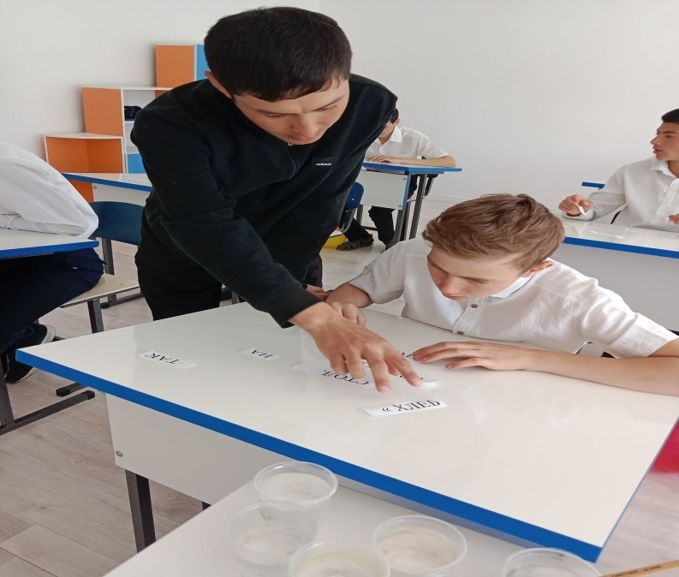

«Что есть в печи, все на стол мечи»,

«Хоть не богат, но гостям рад»,

«Гостю щей не жалей, погуще налей».

«Без соли, без хлеба худая беседа»,

«Хлеб на стол, так и стол — престол»,

«Хлеба ни куска, так и в тереме тоска, а хлеба край, так и под елью рай»,

«Без хлеба — смерть, без соли смех».

 Приходит каждый год праздник май  
С собой он счастье нам несёт.  
Ему все рады: взрослые и дети  
На нашей солнечной планете.  
Кто б ни был ты, казах или татарин, русский или еврей,  
Объединяет этот праздник всех людей,

И с каждым годом больше укрепляет  
И наша дружба крепче расцветает.

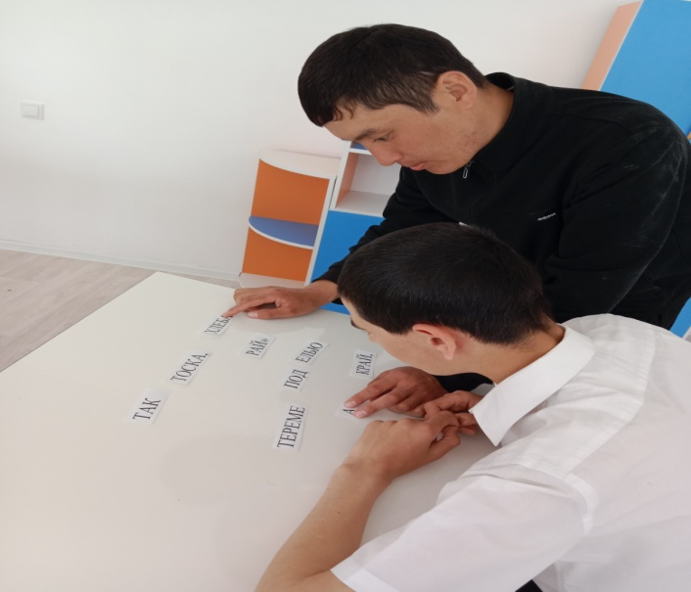

День единства народов Казахстана - это праздник мира, труда, дружбы. Поодиночке не сделать того, что можно сделать вместе. Один посадит дерево, а все вместе – сад. Один успеет положить только кирпич, а вместе уже построили дом! Соединяет людей дружба.

Казахстан – многонациональная республика. В нашей стране живут люди более ста национальностей, в наших классах учатся дети разных народов, и это нисколько не мешает им дружить, общаться друг с другом, помогать друг другу. Верный друг – всего ценней.

 Мир, дружба, добро, уважение – эти слова звучат на разных языках по-разному. Но когда мы их произносим, то понимаем, что они самые важные в нашей жизни.

**Закончите пословицу** 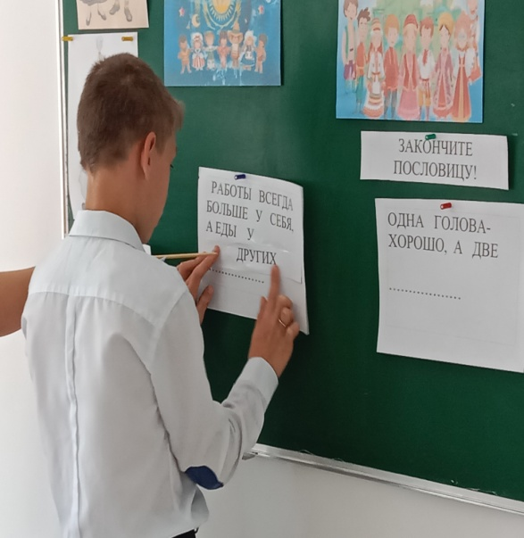

Работы всегда больше у себя, а еды… у других. (корейск.).

Не говори «гоп», пока  …   не перепрыгнул  (укр.)

Одна голова — хорошо, а две —   …   лучше. (русск.)

Когда пастухов много, овцы… дохнут (каз.)

Герой родится для себя, но умирает для   …людей (тат.)

Лучше быть вдовой храбреца, чем женой …труса (узб.).

**Загадки**

Каждый народ уникален своими традициями и обычаями, Знакомство с традициями и культурой тех, кто живёт рядом, помогает познать духовный мир народа.

Для будущего процветания нашей страны необходимы стабильность внутри государства, дружба и согласие между народами, населяющими её.

С Днём народного единства поздравляем!  
Счастья, добра, процветания вам желаем.  
Желаем солнца в вышине.  
Желаем мира на земле.  
Чтоб бед и мрачных дум не знать,  
Не горевать, не тосковать.